Análisis y Desarrollo de Sistemas de Información

Arquitectura de software

Elkin Julian Patiño Pinzón

Taller Acompañamiento Directo

Carlos Pérez

Servicio Nacional de Aprendizaje SENA

Centro Para la Industria de la Comunicación Grafica

Cenigraf

Bogotá D.C

2021

# Introducción

Con este documento se busca fomentar el conocimiento general en los distintos ámbitos en el conocimiento y manejo de los diferentes tipos de diagramas los cuales son la base para lograr desarrollar de manera correcta y efectiva el sistema de información el cual será la base de nuestro proyecto productivo.

# Contenido

## Actividad #1

1. Teniendo en cuenta que en la imagen anterior se encuentran dibujados 30 animales,

cada aprendiz indicará al menos 10 actividades o características que realicen estos

animales y que tengan en común.

### Actividades que realizan en común

* Respirar
* Caminar
* Comer
* Dormir
* Digerir
* Defecar

### Características que poseen en común

* Tienen piel
* Tienen patas
* Tienen ojos
* Pueden oír
* Pueden ver

1. Luego dividirá en varios conjuntos o grupos a los 30 animales de acuerdo a sus

criterios (Ej. Raza, Tamaño, cualidades, etc), al igual que se debe colocar un nombre acorde al grupo de animales conformado.

### Animales que caminan en Cuatro patas

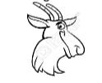  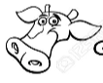  

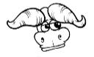 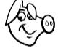   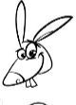

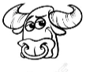 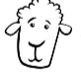  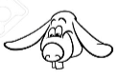 

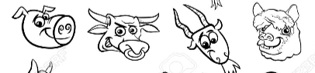 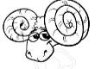

 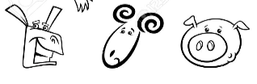

### Animales que caminan en dos patas

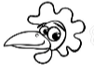   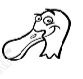 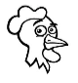 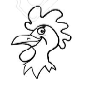

### Animales con plumas

     

### Animales con cuernos



### Animales con pelo o pelaje abundante o excesivo





### Animales con poco pelo o pelaje



1. Es necesario indicar (escribirlos), los criterios que tuvo en cuenta para dividir a los

animales en varios grupos.

### Criterios que tuve para asignar la clasificación a los animales

* **Animales que caminan en cuatro patas**

En este factor el criterio que tuve para clasificarlo es que su manera o modo de caminar implicara el uso de sus cuatro extremidades o coloquialmente dicho patas para desplazarse de un lugar a otro.

* **Animales que caminan en dos patas**

En este factor el criterio que tuve para clasificarlo es que su manera o modo de caminar implicara el uso de solo dos de sus extremidades o coloquialmente dicho patas para desplazarse de un lugar a otro caminando sin implicar el si pueden alzar vuelo o no.

* **Animales con plumas**

El criterio que tuve en cuenta fue que el pelaje o la cubierta que poseía el animal debía ser clasificado como plumas o plumaje en la mayor parte de su cuerpo.

* **Animales con cuernos**

El criterio que tuve en cuenta fue que los animales tuvieran cuernos sin importar la longitud de estos.

* **Animales con abundante pelo o pelaje**

El filtro que aplique para clasificarlos de esta manera es que el pelo o pelaje que tuvieran fuera notorio a simple vista dejando en claro un exceso del mismo, como la lana en las ovejas o las crestas de pelo que se generan en los caballos, que la longitud de este pelaje fuera larga y algo normalmente llamativo en estos animales, así fuera en una zona especifica de su cuerpo.

* **Animales con poco pelo o pelaje**

En este filtro tuve en cuenta la longitud del pelaje de los animales, en los cuales, aunque posean en todo el cuerpo, si este normalmente es distinguido por ser corto o notarse poco, podría aplicar a esta clasificación, por ejemplos los cerdos.

## Actividad 2

Responder las siguientes preguntas

1. ¿Qué es un diagrama de Clases?

Los diagramas de clases describen la estructura estática que tiene un

sistema, representado por el conjunto de clases que componen a este.

Estas clases a su vez tienen atributos (datos) y métodos (funciones), por

ejemplo, la clase PRODUCTO tiene como uno de sus atributos el atributo

precio y uno de sus métodos puede ser incrementarPrecio. De esta

forma, a través de los atributos se puede acceder a la información de la

clase y a través de los métodos se pueden ejecutar acciones sobre la

clase. Estas clases se unen a otras clases a través de relaciones y así se

conforma el diagrama de clases.

1. ¿para qué se utilizan los diagramas de clases?

Los diagramas de clase se utilizan para planear y definir las distintas funciones que debe ejecutar el sistema según su clasificación y que acción debe llevar a cabo cada cosa específica, este permite llevar un orden lógico en la construcción y ser efectivo a la hora de plantear y plasmar lo que debe conllevar.

1. ¿Qué es una clase?

una clase es un elemento importante dentro del contexto de un sistema, que puede tener información o datos valiosos y realizar acciones que sean necesarias dentro del funcionamiento del sistema. Por ejemplo:

En un software para un supermercado, seguramente los elementos más importantes sobre los cuales sea importante mantener información son los productos, los clientes, las ventas y los pedidos, en este caso se han encontrado las clases PRODUCTO, CLIENTE, VENTA y PEDIDO.

Clase es la unidad básica que agrupa una colección de objetos que poseen

un tipo de comportamiento. Toda clase se compone de 3 elementos

importantes así: Nombre de la clase, Atributos o propiedades también

denominados miembros de la clase y los métodos (operaciones) o acciones propias de la clase.

1. ¿Qué es un atributo?

Los atributos son las características de una clase los cuales definen la visibilidad de este y se pueden clasificar en cuatro tipos:

**• Public** (+): Indica que el atributo será visible tanto dentro como

fuera de la clase, es decir, es accesible desde todos lados.

**• Private**(-): Indica que el atributo sólo será accesible desde dentro

de la clase (sólo sus métodos lo pueden acceder).

**• Protected** (#): Indica que el atributo no será accesible desde fuera

de la clase, pero si podrá ser accedido por métodos de la clase

además de las subclases que se deriven (ver herencia).

**• Sin modificador de acceso** ( ): Indica que el atributo será

accesible desde cualquier clase que se encuentre en el mismo

paquete de la clase que contiene al atributo sin modificador de

acceso.

1. ¿Cuál es un método?

Los métodos u operaciones de una clase son la forma en cómo ésta

interactúa con su entorno, éstos pueden tener las características:

• Public (+): Indica que el método será visible tanto dentro como

fuera de la clase, es decir, es accesible desde todos lados.

• Private (-): Indica que el método sólo será accesible desde dentro

de la clase (sólo otros métodos de la clase lo pueden acceder).

• Protected (#): Indica que el método no será accesible desde fuera

de la clase, pero si podrá ser accedido por métodos de la clase

además de métodos de las subclases que se deriven (ver herencia).

• Sin modificador de acceso ( ): Indica que el método será

accesible desde cualquier clase que se encuentre en el mismo

paquete de la clase que contiene al método sin modificador de

acceso.

1. ¿Qué son las relaciones en los diagramas de clases?

Las relaciones en los diagramas de clase son las formas en los que estos van unidos entre si y representan que clase de enlace o conexión poseen, es la forma en la que estos como lo indica el nombre se relacionan y conectan entre sí, existen varios tipos de relaciones en los diagramas de clases:

* Herencia
* Asociación
* Agregación
* Composición
* Dependencia

1. ¿En qué consiste la relación de asociación en los diagramas de clases?

La relación entre clases, permite asociar objetos que colaboran entre sí.

Cabe destacar que no es una relación fuerte, es decir, el tiempo de vida

de un objeto no depende del otro.

1. ¿En qué consiste la relación de Agregación en los diagramas de clases?

Es un tipo de relación dinámica, en donde el tiempo de vida del objeto

incluido es independiente del que lo incluye. Es decir, un objeto se relaciona con otro porque lo incluye a la secuencia, o se relaciona con este, pero ambos objetos siguen siendo independientes uno del otro

1. ¿En qué consiste la relación de Composición en los diagramas de clases?

Relación estática, donde el tiempo de vida del objeto incluido está condicionado por el tiempo de vida del que lo incluye. Con esto se refiere a que un objeto genera otro aparte el cual no es una herencia sino una parte de este, pero en dado caso de que el objeto que lo integro desaparezca este lo hará con él.

1. ¿En qué consiste la relación de Dependencia en los diagramas de clases?

Representa un tipo de relación muy particular, en la que una clase es

Instanciada, es decir que esta solo se genera por que hay una que la causa, como por ejemplo la clase servicio, que es lo que prestan, cuando se ingresa a la clase restaurante.

1. ¿En qué consiste la relación de Herencia en los diagramas de clases?

Indica que una clase (clase derivada) hereda los métodos y atributos especificados por una clase (clase base), por lo cual una clase derivada además de tener sus propios métodos y atributos, podrá acceder a las características y atributos visibles de su clase base (publicy protected).

1. ¿Cuál es la diferencia entre las relaciones de herencia especializada y herencia generalizada en los diagramas de clases?

La herencia especializada es aquella la cual posea atributos y métodos exclusivos además de los cuales posee previamente por la mencionada herencia.

La herencia generalizada es aquella que solo posee los atributos y métodos heredados.

1. ¿Cómo se representa una clase en los diagramas de clases?

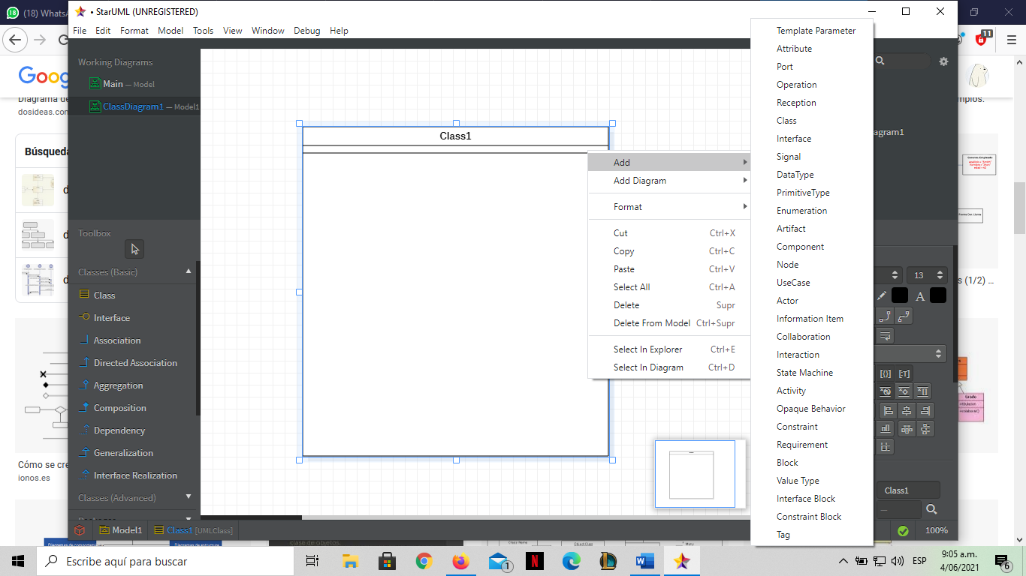

Se representa como un cuadrado el cual posee internamente 3 divisiones.

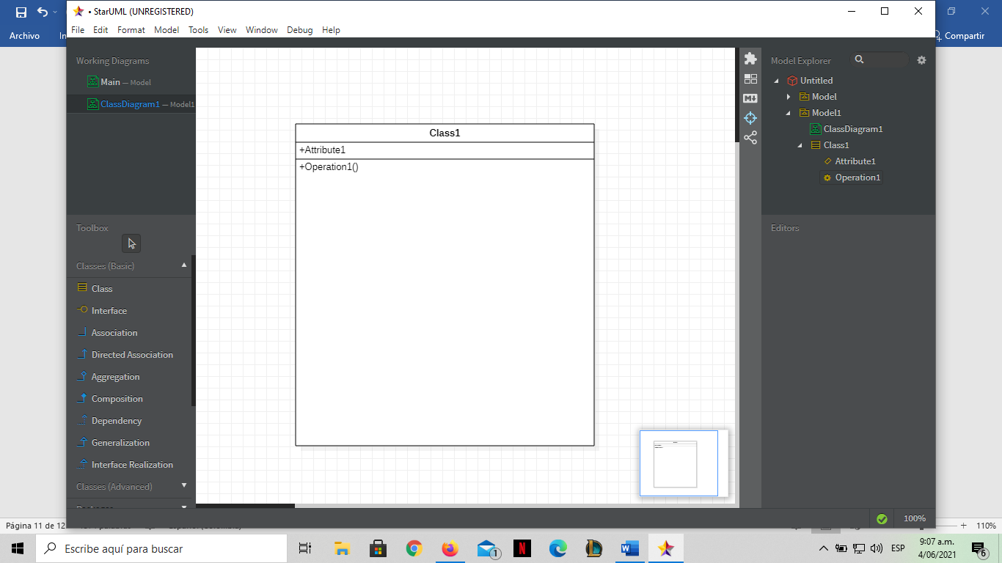

Generalmente se divide en las tres siguientes partes:

* Parte superior: en esta comúnmente va el nombre o denominaciones que va a poseer la clase
* Parte media: en esta normalmente se anidan los atributos que componen la clase
* Parte inferior: en este sector normalmente se disponen las operaciones que debe llevar a cabo la clase.

Esta es la forma en la que se representa una clase comúnmente en un diagrama de clases con sus diferentes divisiones internas.

1. Identifique los componentes del siguiente diagrama de Clases:

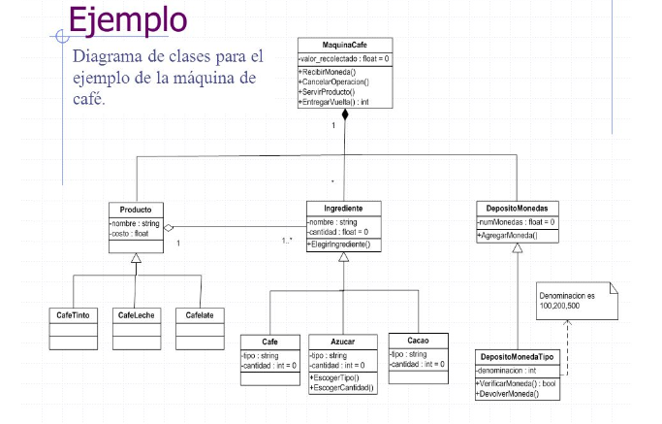

* Clases
* Atributos
* Operaciones
* Una nota
* Relaciones por:
* Composicion
* Agregacion
* Herencia
* Dependencia
* Requerimientos

## Actividad numero 3

Diagrama de clase según la especificación

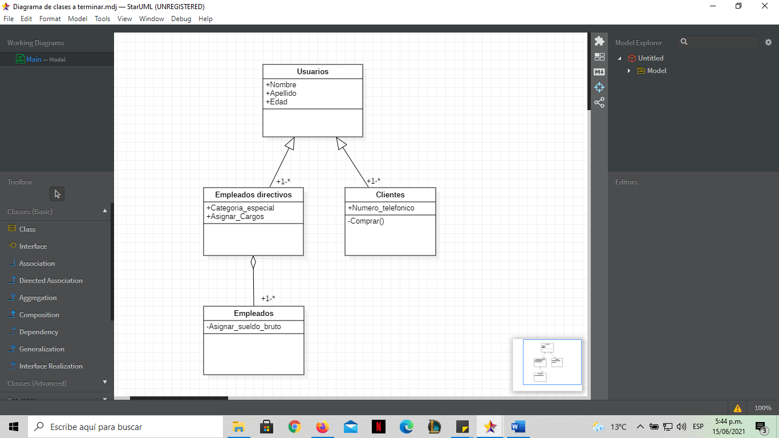

## Actividad numero 4

Construir 5 Diagramas de clase en base al proyecto formativo.

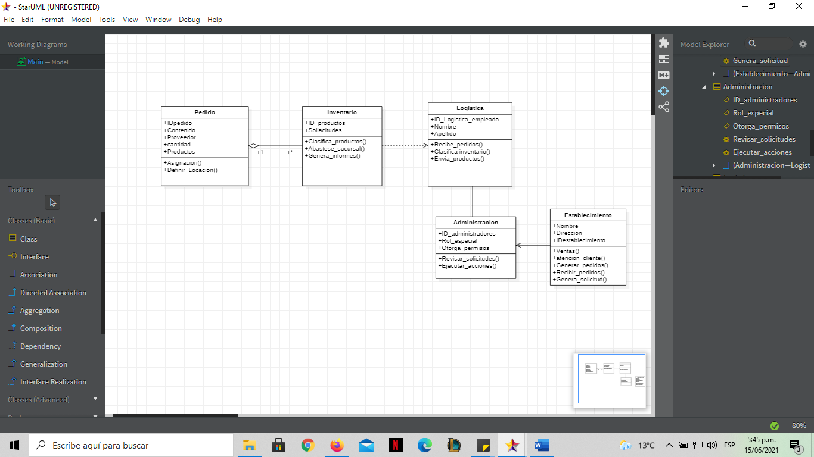**Diagrama sobre recibir pedidos.**

**Diagrama sobre generar pedidos**

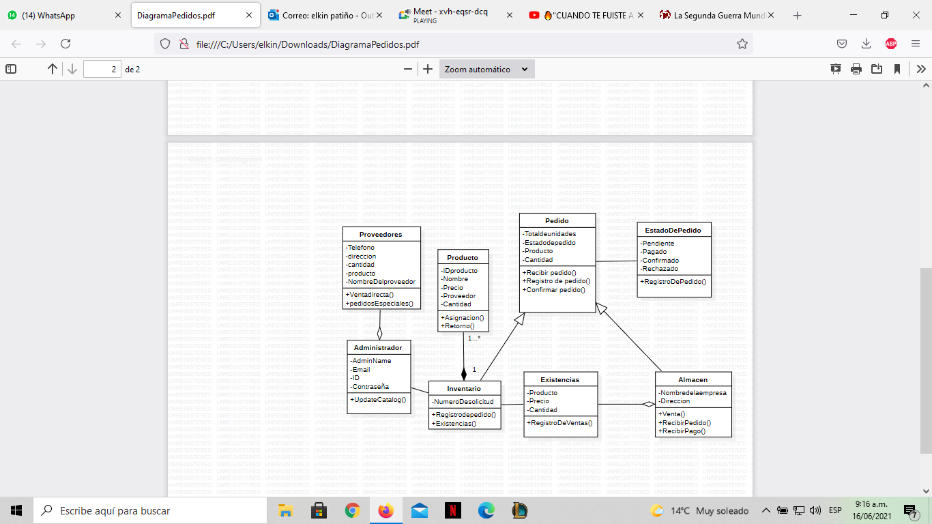

**Diagrama de ventas**

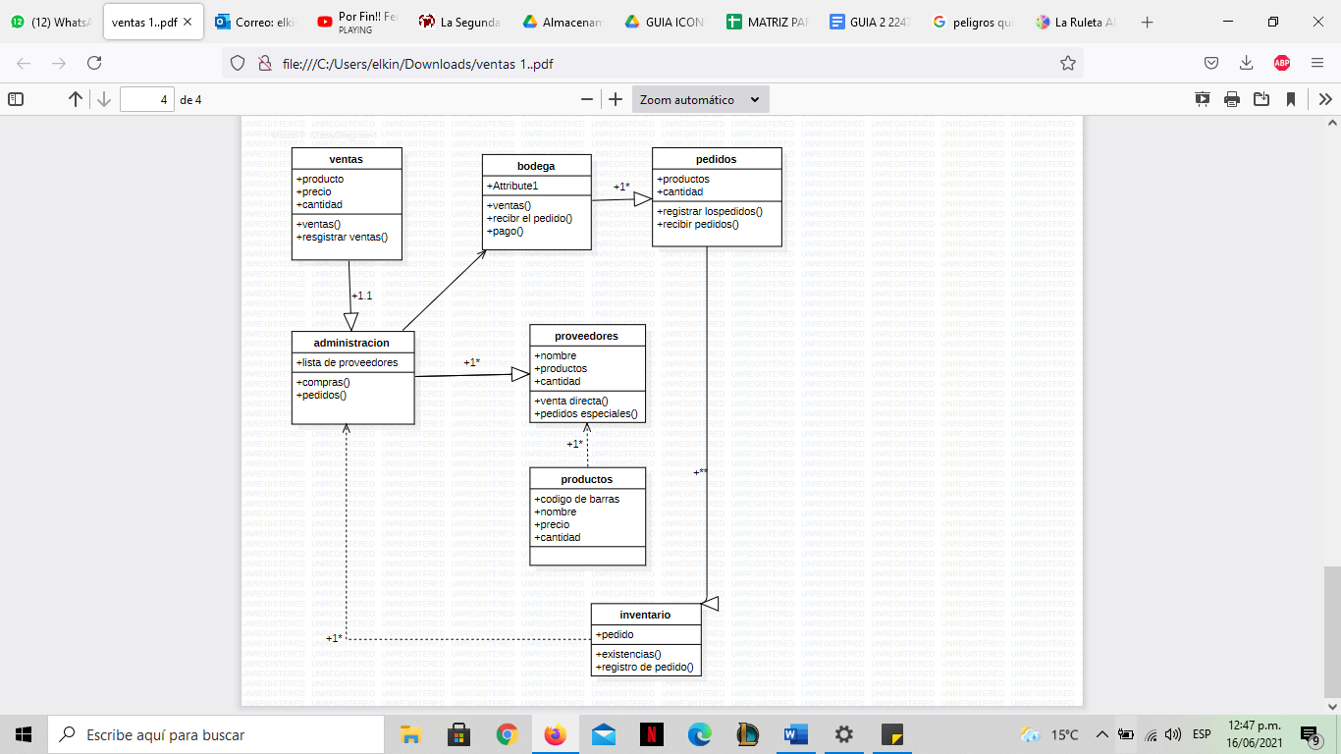

**Diagrama de administración**

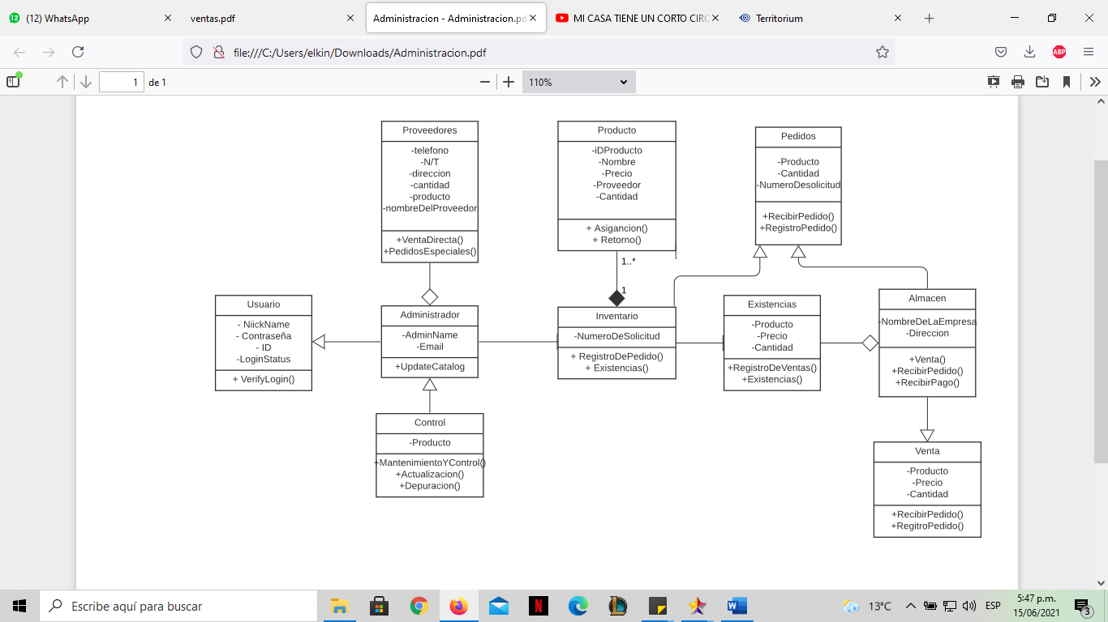

**Diagrama de logística o bodegaje**

